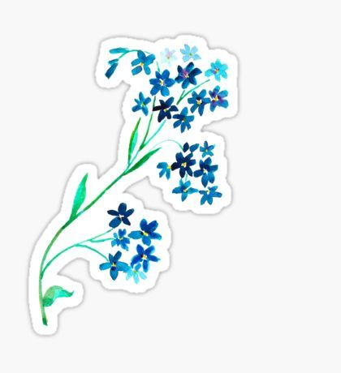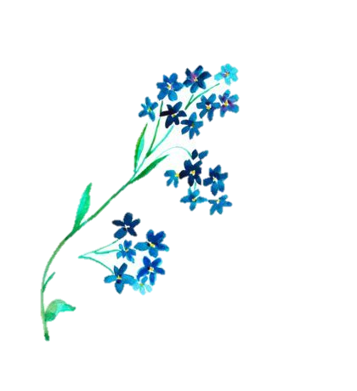+

**Zona de Desarrollo** **próximo**: distancia entre el nivel real de desarrollo y el nivel de desarrollo potencial.

El desarrollo consiste en la internalización de instrumentos culturales como el lenguaje, que pertenecen al grupo humano en el cual nacemos, destacando que los productos culturales son transmitidos a través de la interacción social.

**Lev Vygotsky**

Se centra en la importancia del entorno social de los individuos, así como del lenguaje y la colaboración para la adquisición mutua y transmisión de cultura.

La organización, adaptación, asimilación, acomodación y equilibración, con funciones cognitivas que los seres humanos realizan al estar en contacto con el entorno.

Diferenció 4 periodos:

* Etapa sensoriomotora (0 a 2 años).
* Etapa preoperacional (2 a 7 años).
* Etapa de operaciones concretas (7 a 11 años).
* Etapa de operaciones formales (11 a 15 años).

Todos los niños pasan por estas etapas en el mismo orden

**Jean Piaget**

**Patricia Carolina Cerda Melacio “1 C”**

Cuadro comparativo